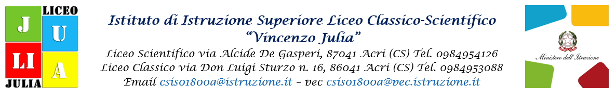
Al Dirigente Scolastico
I.I.S. “V. JULIA”
ACRI (CS)
AUTODICHIARAZIONE
resa ai sensi della normativa vigente in materia e consapevole che chiunque rilasci dichiarazioni mendaci è punito ai sensi del codice penale e delle leggi speciali in materia, ai sensi e per gli effetti dell’art. 46 DPR n. 445/2000.
Il sottoscritto,
Cognome……………..……………………..…… Nome ……………………….……………………
Luogo di nascita …………………………………………………… Data di nascita ………………
Documento di riconoscimento ………………………………………………………………………..
Ruolo ………………………………………… (es. docente, personale non docente, altro)

Nell’accesso presso l’Istituto Scolastico I.I.S. Liceo Classico e Scientifico “V. Julia”
sotto la propria responsabilità, dichiara quanto segue:
- di non presentare sintomatologia respiratoria o febbre superiore a 37.5° C , né di aver presentato detta sintomatologia nei tre giorni precedenti;
- di non essere stato in quarantena o isolamento domiciliare negli ultimi dieci giorni;
- di non essere stato a contatto con persone positive, per quanto di loro conoscenza, negli ultimi 10 giorni.
La presente autodichiarazione viene rilasciata quale misura di prevenzione correlata con l’emergenza pandemica del SARS CoV 2.

Luogo e data _________________________
Firma leggibile
_________________________________________________

